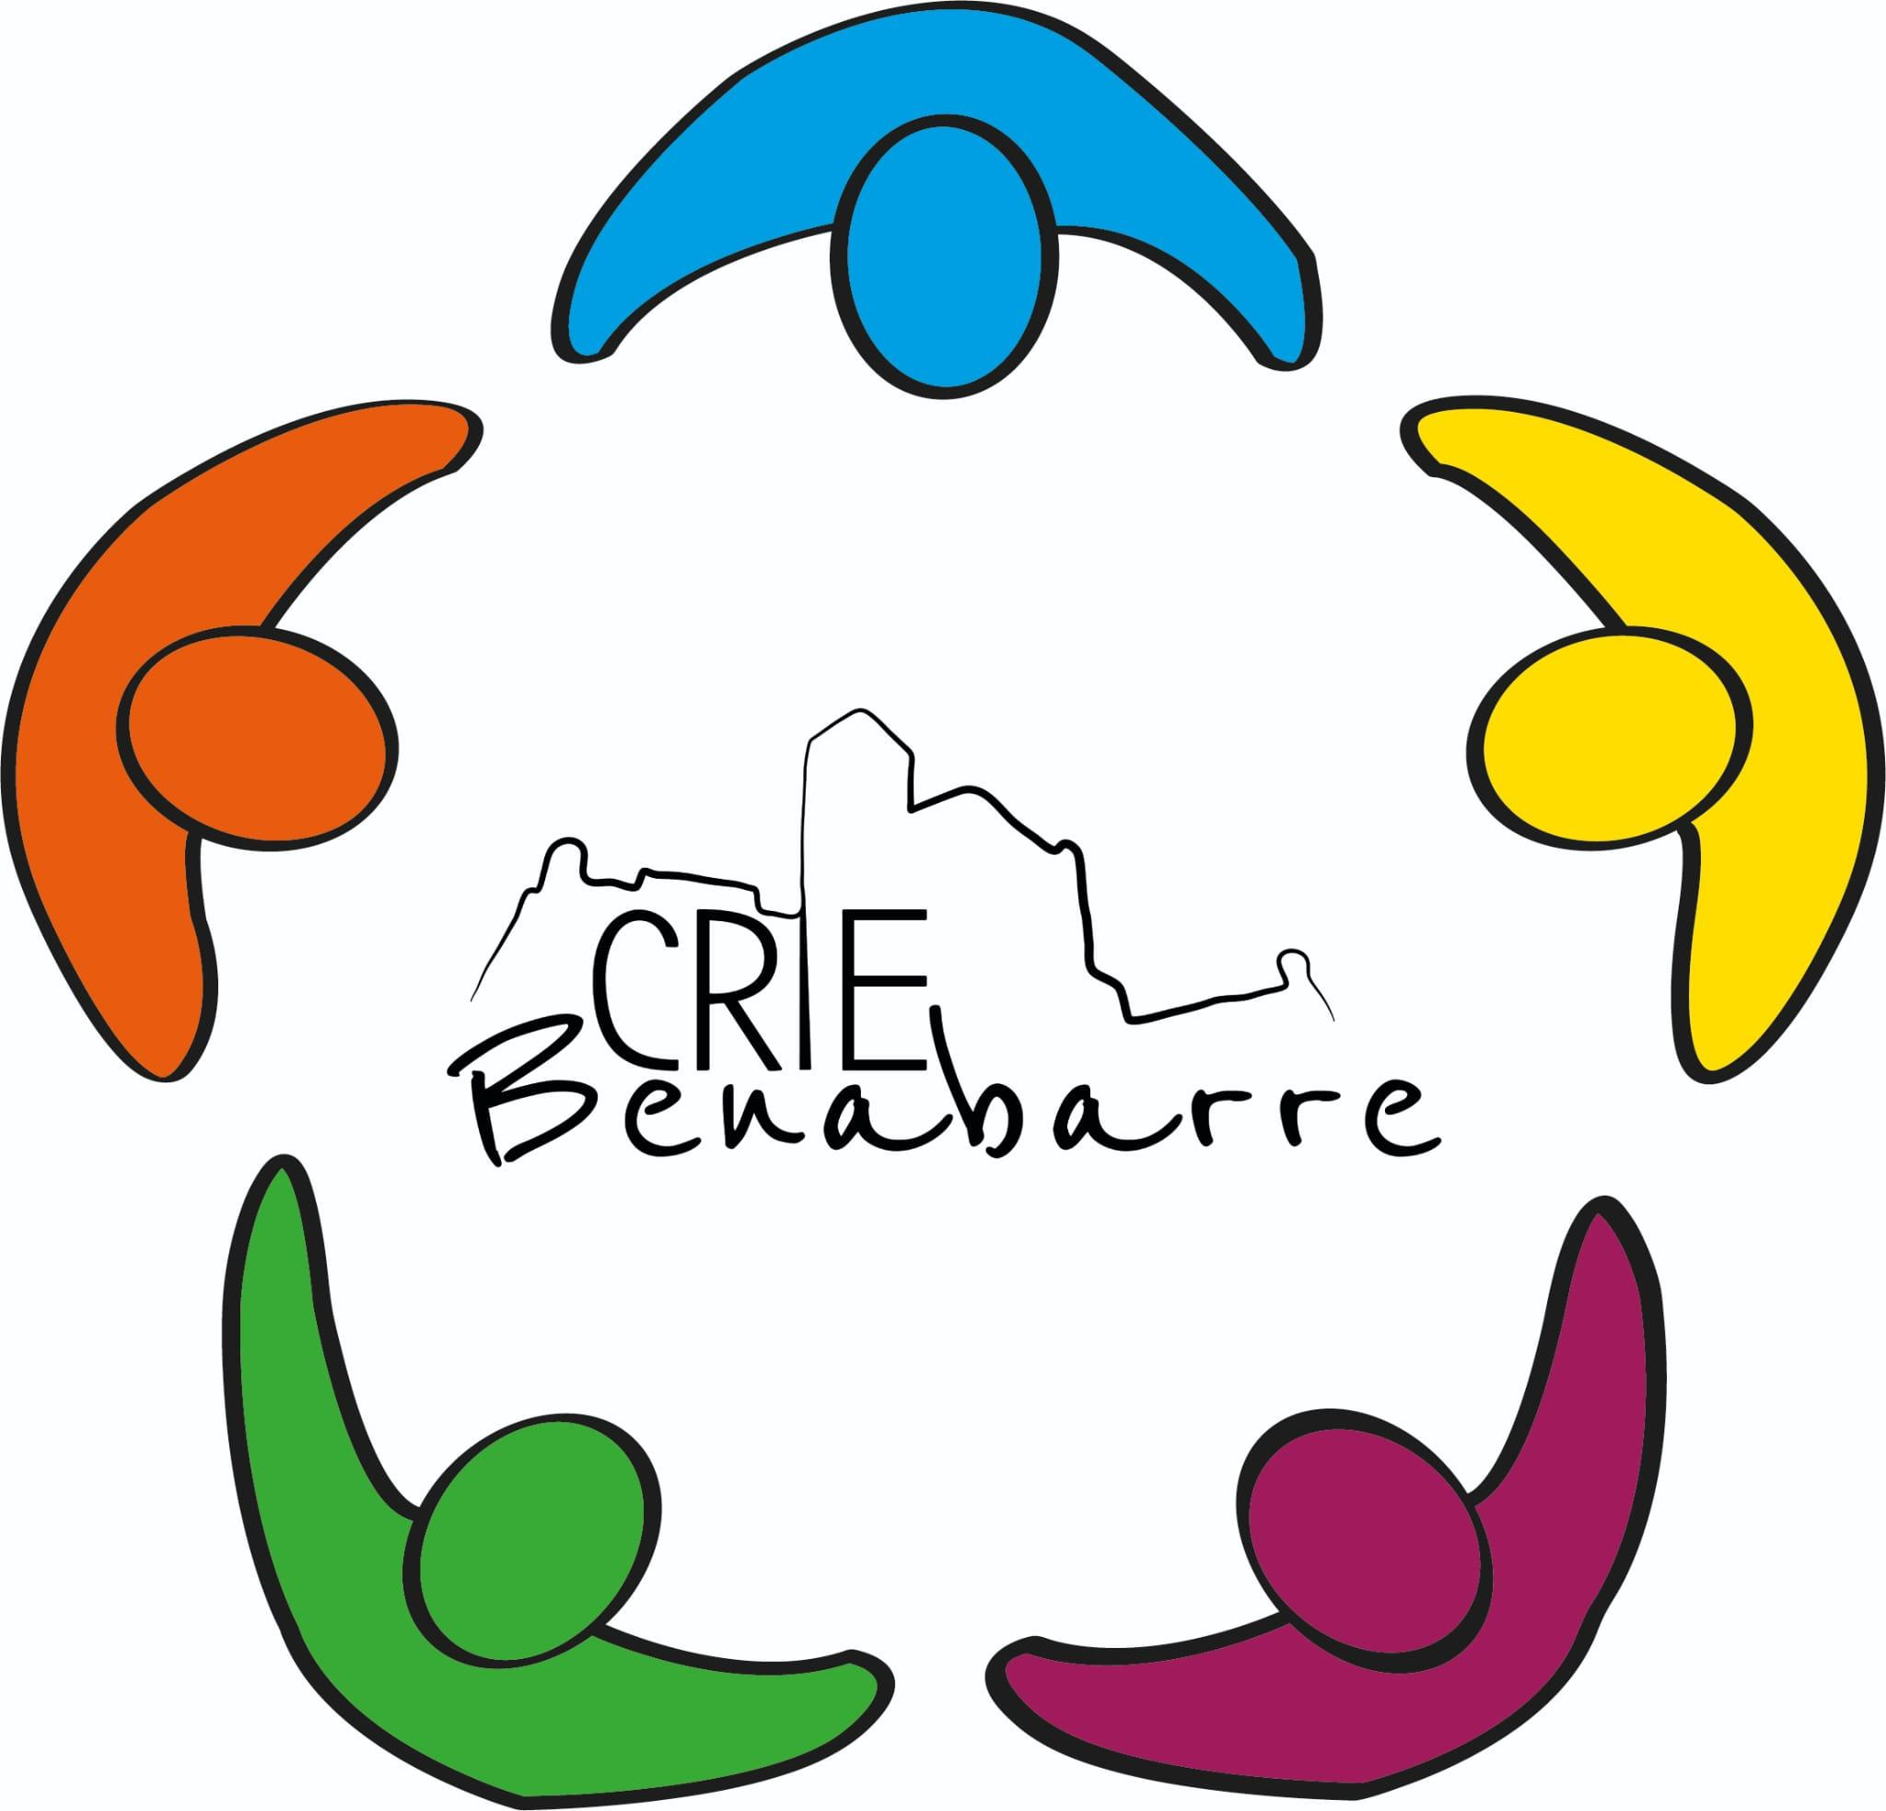
ACTIVIDAD A PREPARAR PARA EL CRIE.
EXPOSICIÓN SOBRE ELEMENTO CERCANO AL CENTRO RELACIONADO CON LA CIENCIA.

- Cada centro preparará una pequeña exposición sobre algún personaje relacionado con la ciencia cercano a su entorno (químico/a, médico/a, astrónomo/a, ingeniero/a…) o alguna empresa que esté desarrollando algún proyecto con interés científico.

- El formato de dicho trabajo será libre: mural, dibujos, material audiovisual… o cualquier otro formato que se os ocurra.
En caso de formato audiovisual, por favor traerlo descargado en un pen o enviarlo al correo del CRIE (criehbenabarre@criehbenabarre.com).

- La duración máxima por centro será de 20 minutos (repartido entre las localidades del C.R.A., en su caso). Puede ser menos tiempo, sin problema. ¡No os agobiéis por ello, se trata solamente de poder reconocer personajes importantes cercanos.

* En caso de que no encontréis un representante del entorno cercano se puede recurrir a científicos/as pasados de Aragón o incluso de otros lugares.

